ΘΕΜΑ 2
2.1.
2.1.Α. Σωστή απάντηση η (β)
Μονάδες 4
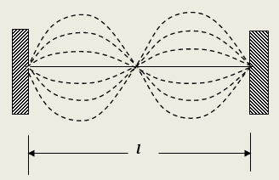
2.1.B Υπολογίζουμε το μήκος κύματος καθενός από τα δύο κύματα που συμβάλλουν κατά μήκος της χορδής και δημιουργούν στάσιμο κύμα:
$$λ=\frac{υ_{δ}}{f}=2,5 m$$
Η απόσταση μεταξύ δύο διαδοχικών δεσμών στάσιμου κύματος είναι $\frac{λ}{2}$, όπου $λ$ το μήκος κύματος των κυμάτων που συμβάλλουν και δημιουργούν το στάσιμο κύμα. Τα δύο άκρα της χορδής είναι ακλόνητα και επομένως είναι δεσμοί του στάσιμου κύματος, ενώ ένας ακόμη δεσμός δημιουργείται στο μέσο της χορδής, ώστε να παρατηρούνται δύο κοιλίες του στάσιμου κύματος κατά μήκος της, όπως στο σχήμα. Άρα το μήκος $l$ της τεντωμένης χορδής είναι:
$$l=2∙\frac{λ}{2}=λ=2,5 m$$
Μονάδες 8
2.2.
2.2.A. Σωστή απάντηση η (α)
Μονάδες 4
2.2.B.Η ενεργός τιμή της έντασης αυτού του εναλλασσόμενου ρεύματος είναι:
$$I_{εν}=\frac{I}{\sqrt{2}}=\frac{2}{\sqrt{2}} A$$
Η μέση ισχύς που καταναλώνεται στην αντίσταση είναι:
$$P=I_{εν}^{2}∙R \overset{⇒}{} R=\frac{P}{I_{εν}^{2}}=10 Ω$$
Μονάδες 9

